**Příloha č. 1F k nařízení města Hustopeče – vymezená oblast č. 6**

**Vymezené oblasti:**

 oblast č. 1 oblast č. 3  oblast č. 5  oblast č. 7

 oblast č. 2 oblast č. 4  oblast č. 6

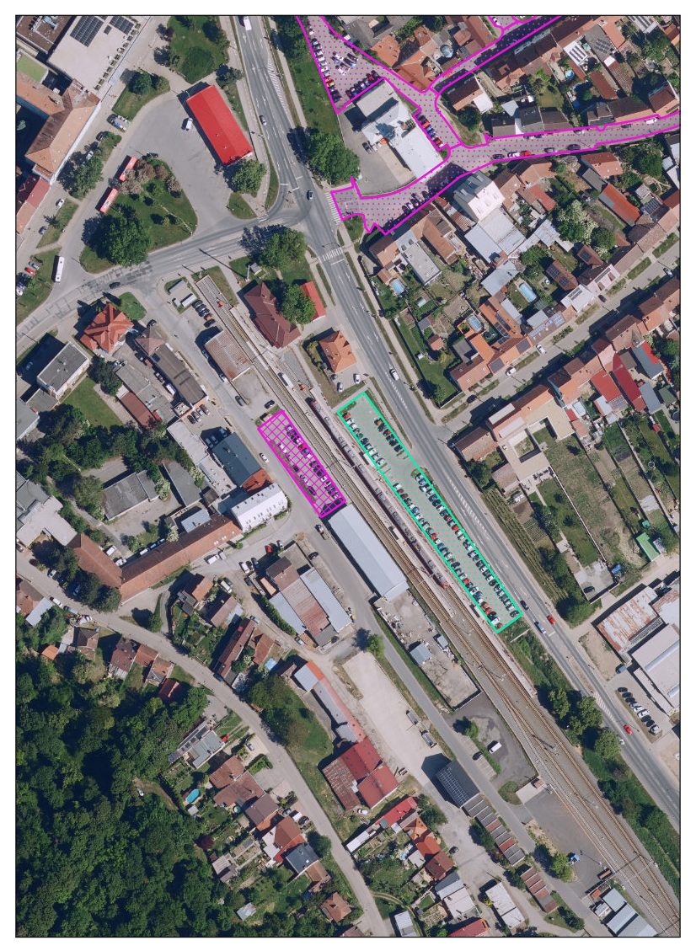

Mapový podklad © ČÚZK